TRƯỜNG ĐẠI HỌC Y KHOA  PHẠM NGỌC THẠCH  PHÒNG KHẢO THÍ | CỘNG HÒA XÃ HỘI CHỦ NGHĨA VIỆT NAM  Độc lập – Tự do – Hạnh phúc

HƯỚNG DẪN ĐỊNH DẠNG NỘI DUNG ĐỀ THI

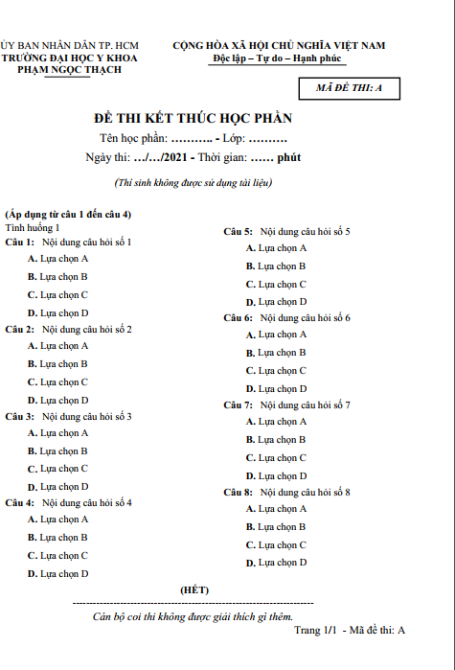Các vị trí cần in đậm

Khổ giấy A4

Phông chữ: Times New Roman

Cỡ chữ: 12
Kiểu chữ: đứng, màu đen
Sau các lựa−chọn không có dấu “.”
- Kiểu trình bày: 02 cột, khoảng cách giữa 02 cột là 15 mm.
- Định lề trang: Cách mép trên, mép dưới, mép trái, mép phải là 20mm
- Căn chỉnh Paragraph: Before: 0pt, After: 3pt, Line spacing: Single
- Trong câu dẫn, các từ “NGOẠI TRỪ”, “ĐÚNG”, “SAI” cần được in hoa và in đậm./.

